# 用户使用手册-疫情问答检索系统V1.0

日期:2020年6月24日

目录

用户使用手册-疫情问答检索系统V1.0 1

1. 问题检索界面 3

1.1 问题显示功能 3

1.2详情展示功能 3

1.3问题检索功能 4

1.4问题重置功能 4

1.5获取选中数目 5

1.6验证是否全选 5

1.7 排序功能 6

2. 回答检索界面 6

2.1 回答检索功能 7

2.2 详情展示功能 8

2.3 查看评论功能 8

2.4 回答检索功能 9

2.5 回答重置功能 9

2.6 获取选中数目 10

2.7 验证是否全选 10

2.8 排序功能 11

3. 作者相关回答界面 11

3.1 回答检索功能 12

3.2 回答重置功能 12

3.3 查看回答功能 13

3.4 获取选中数目 13

3.5 查看是否全选 14

3.6 排序功能 14

## 问题检索界面

### 1.1 问题显示功能

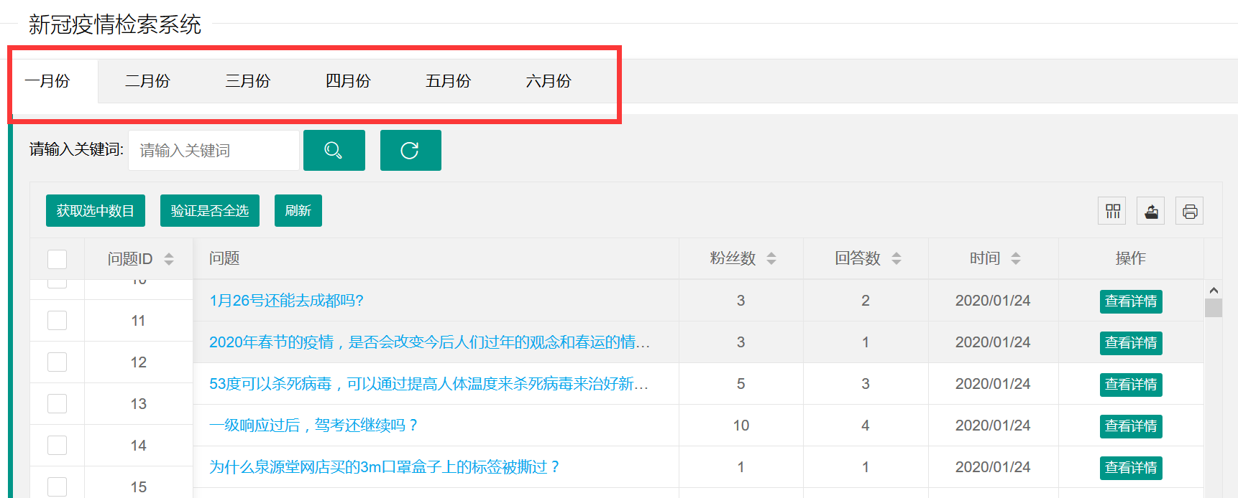

点击首页中的【一月份】展示一月份的问题，点击【二月份】显示二月份的问题。同理类推。

### 1.2详情展示功能

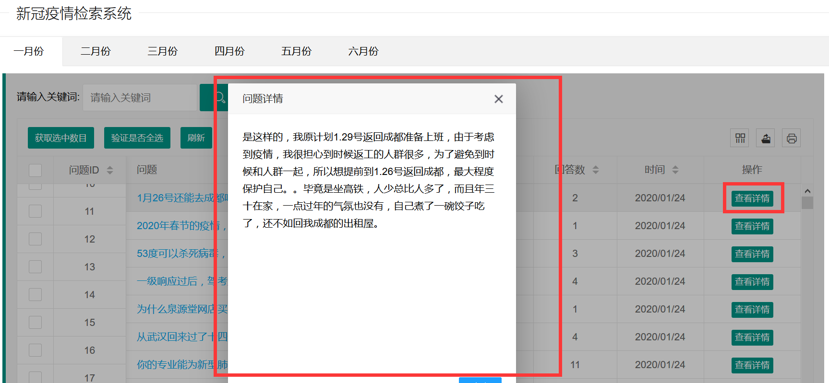

点击表格右侧的【问题详情】按钮，显示该问题的详情。

### 1.3问题检索功能

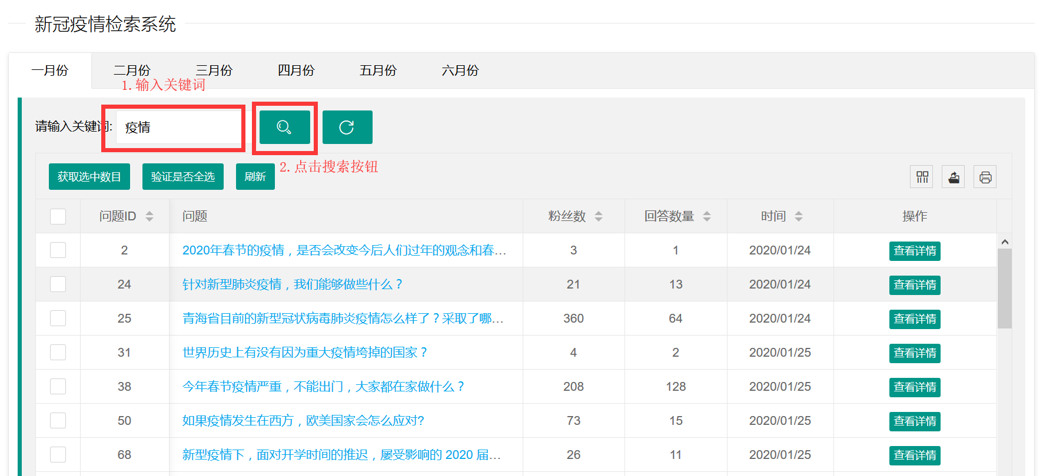

在输入框中输入关键词，点击搜索按钮，显示包含该关键词的问题。

### 1.4问题重置功能

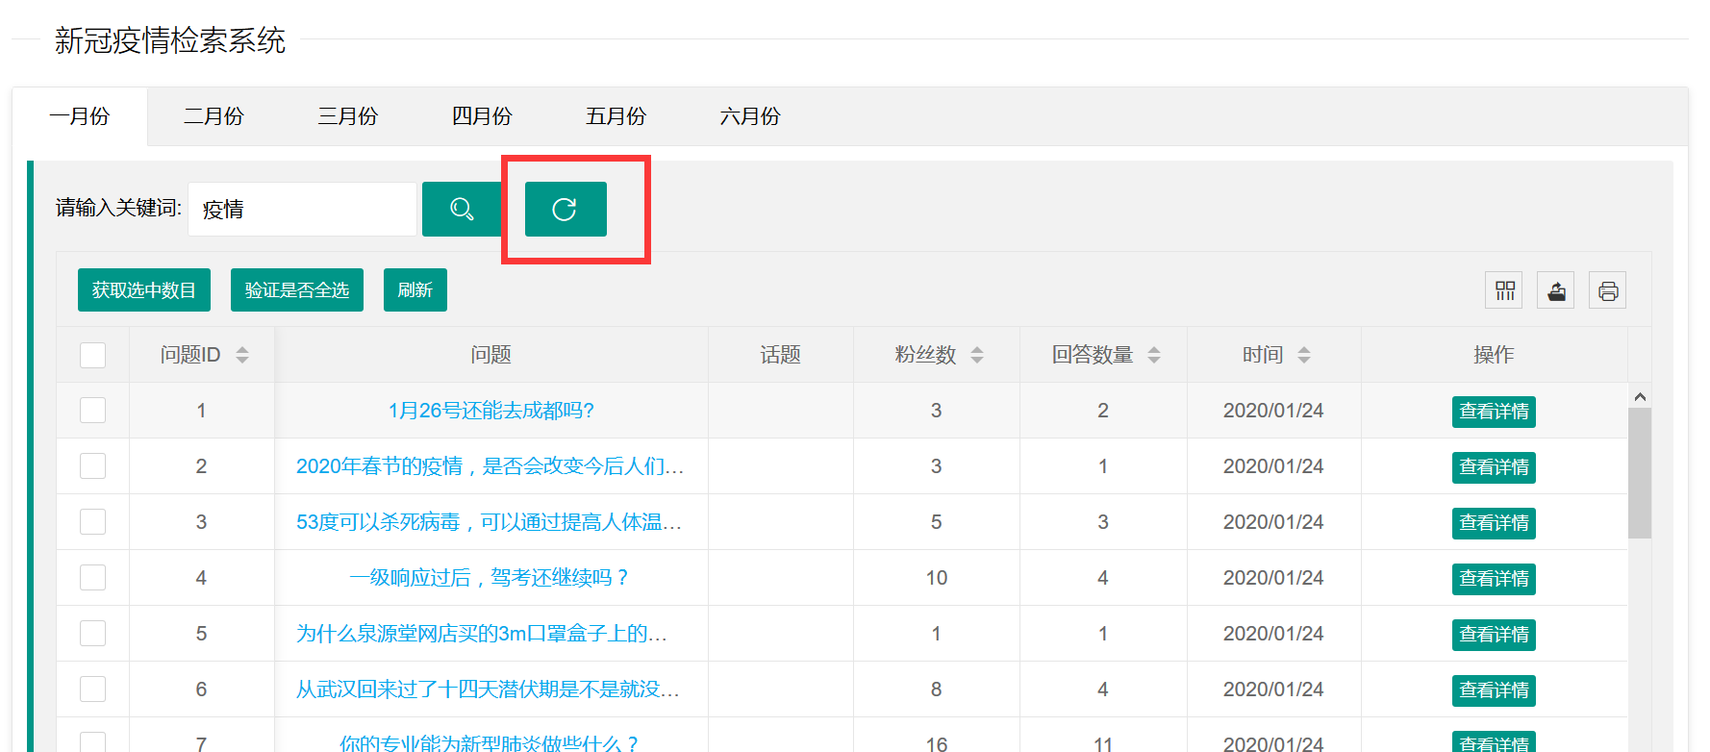

点击【重置】按钮，回到问题详情初始界面，显示全部问题详情。

### 1.5获取选中数目

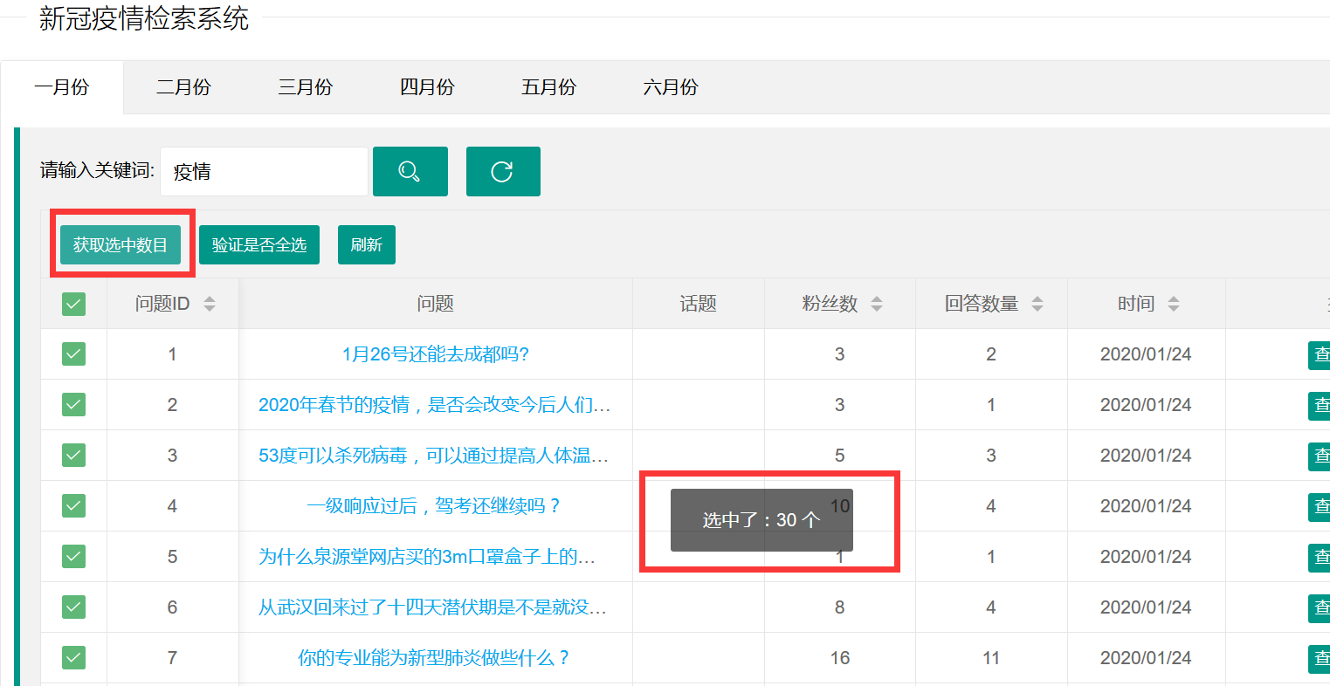

选择复选框，点击【获取选中数目】按钮，弹出提示信息【选中了30个】。

### 1.6验证是否全选

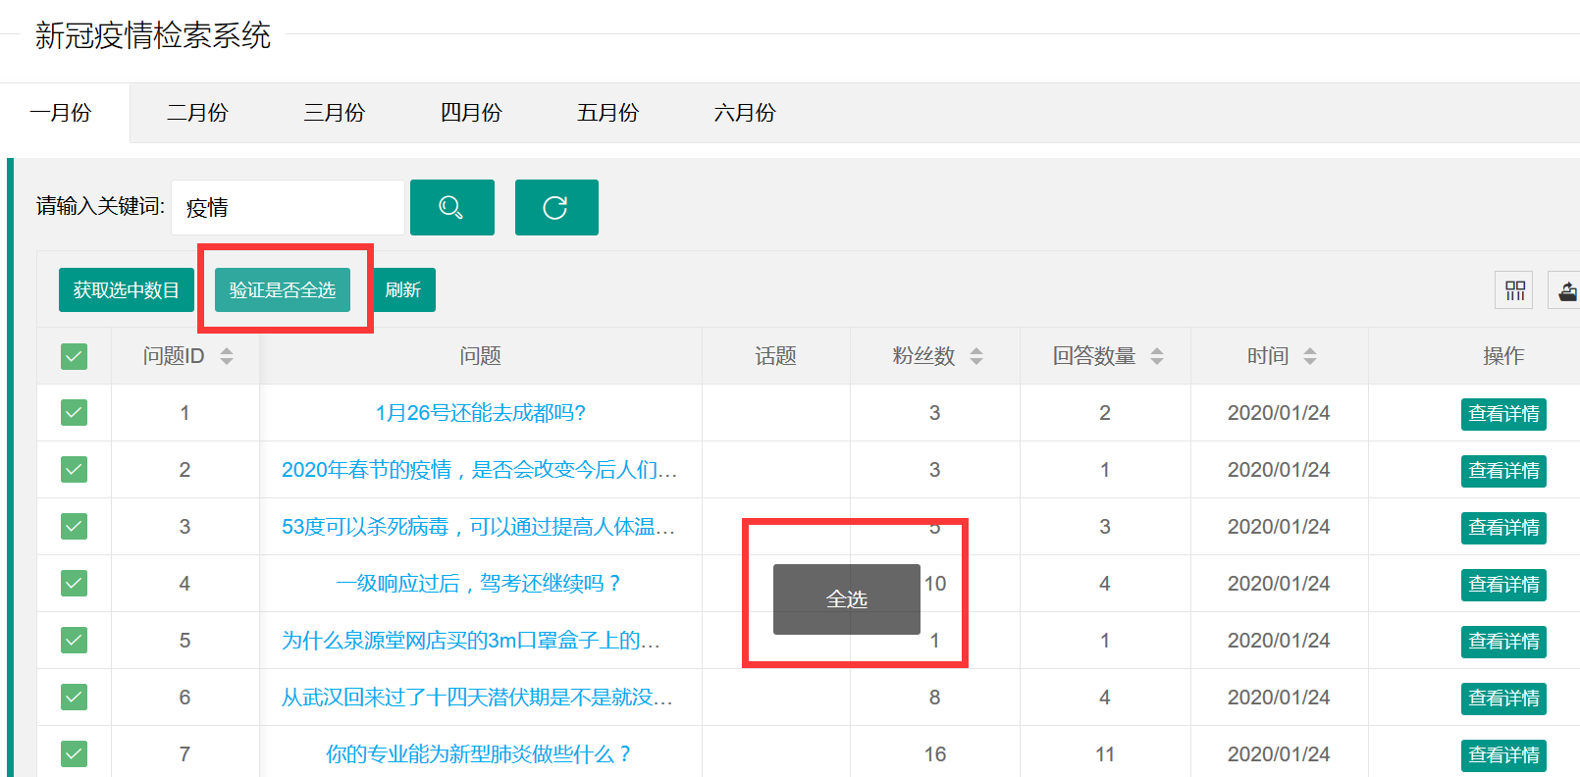

点击【验证是否全选】按钮，弹出提示窗口。提示是否全选。

### 1.7 排序功能

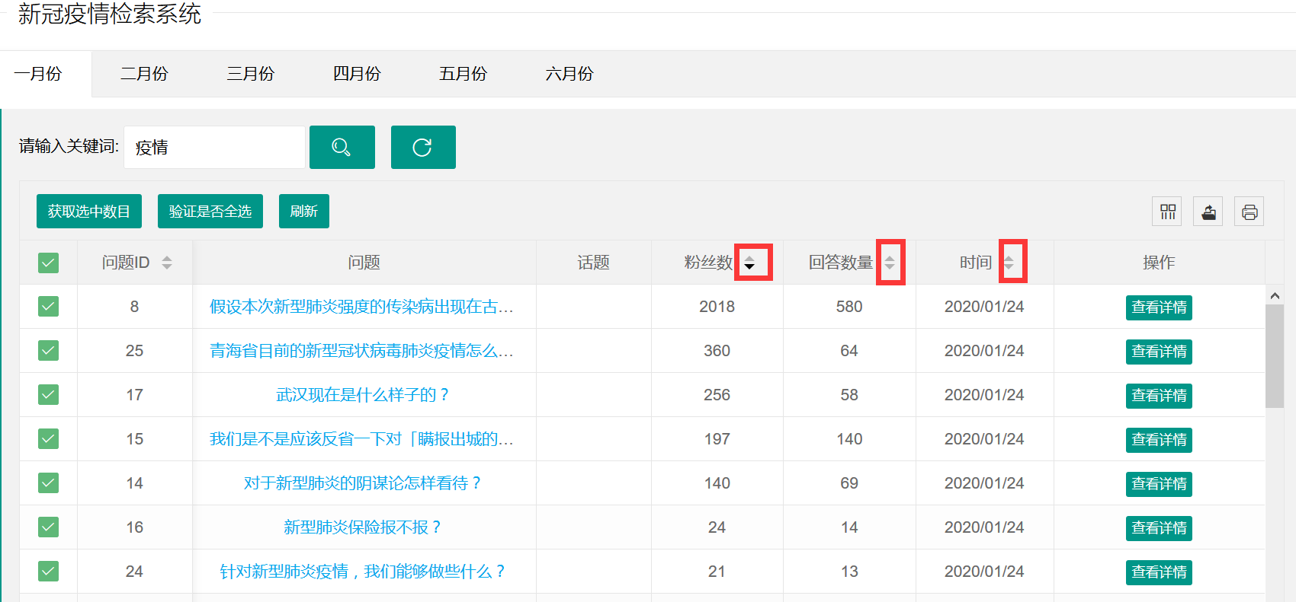

点击【排序】按钮，可实现表格的排序功能。表格按照顺序重载。可实现多种方式排序。

## 回答检索界面

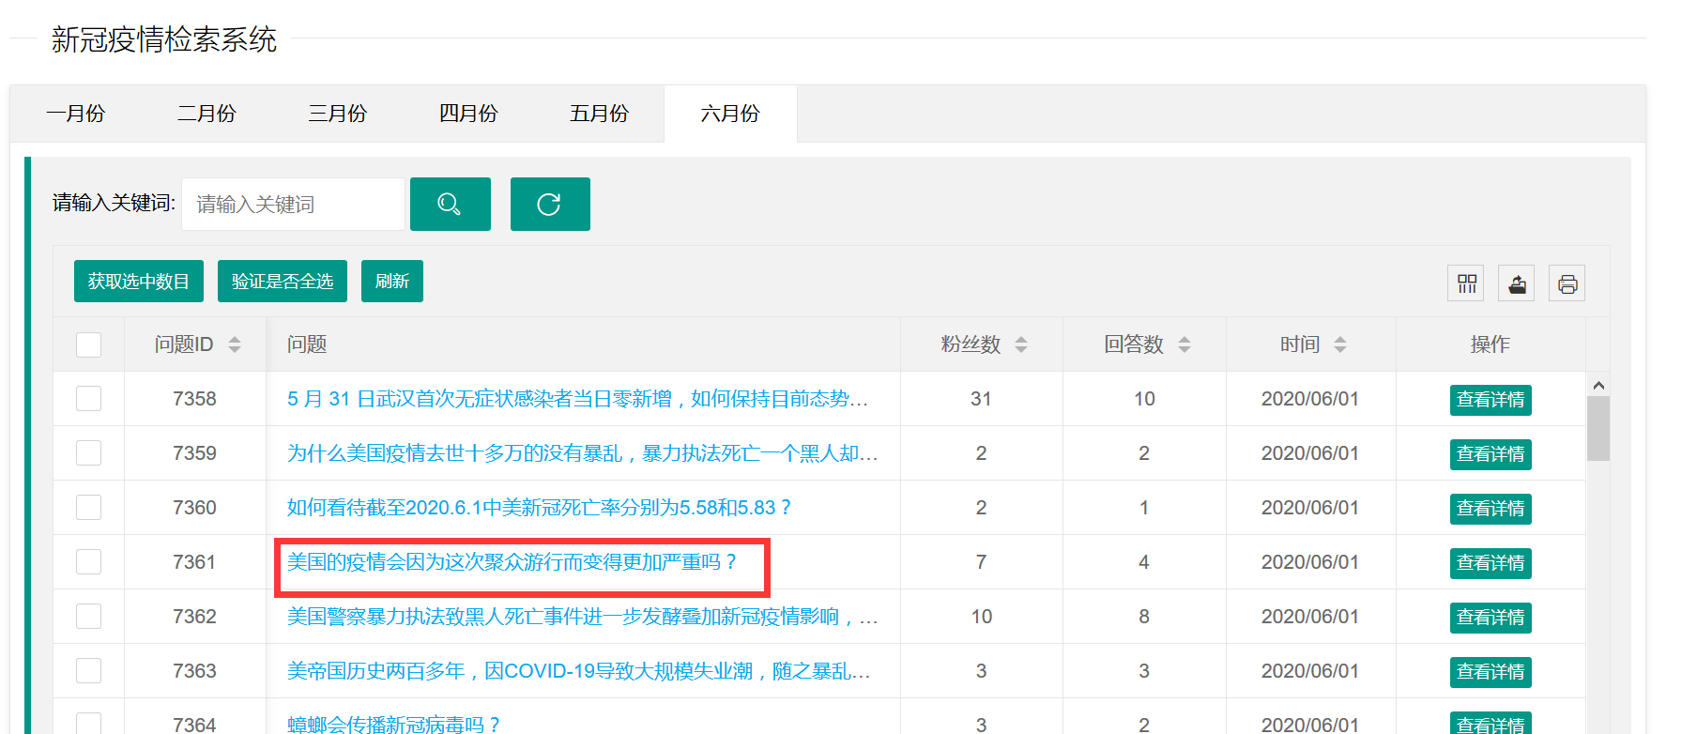

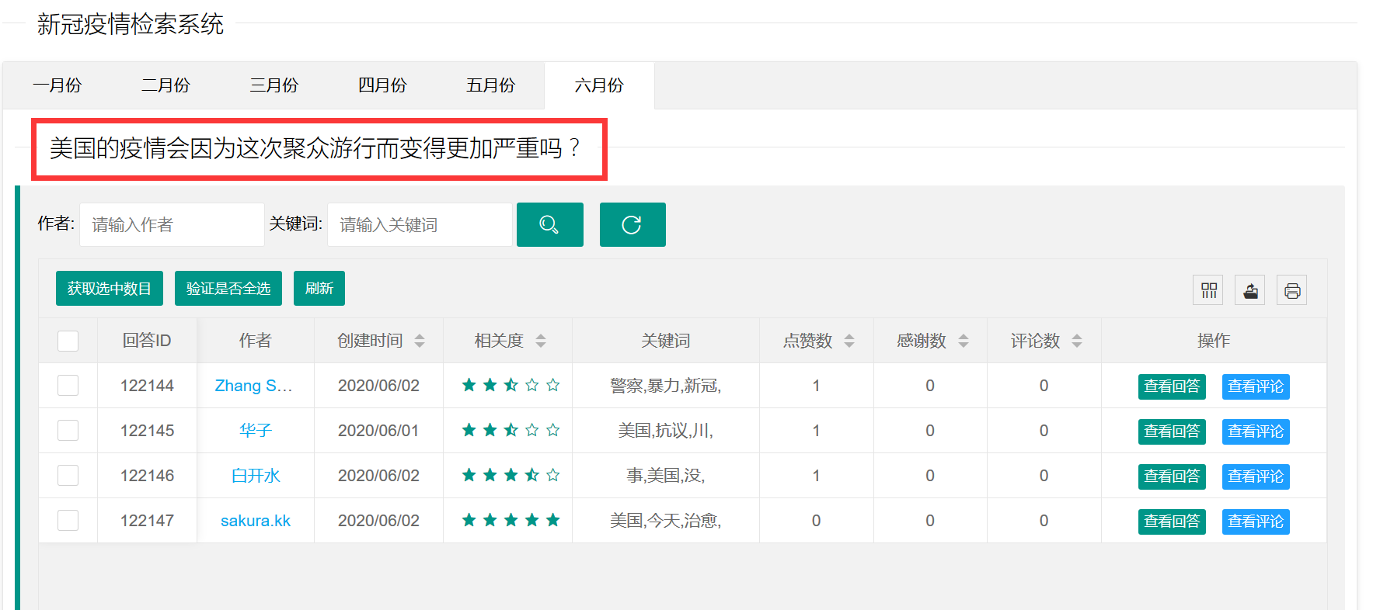

点击问题的标题可以跳转到回答详情页面，且在界面上方显示该问题的标题。

### 回答检索功能

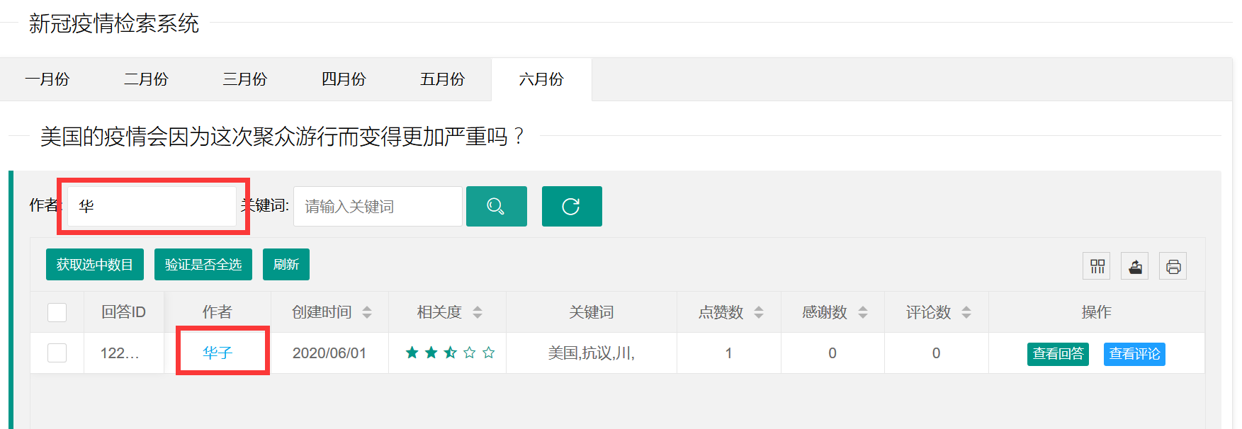

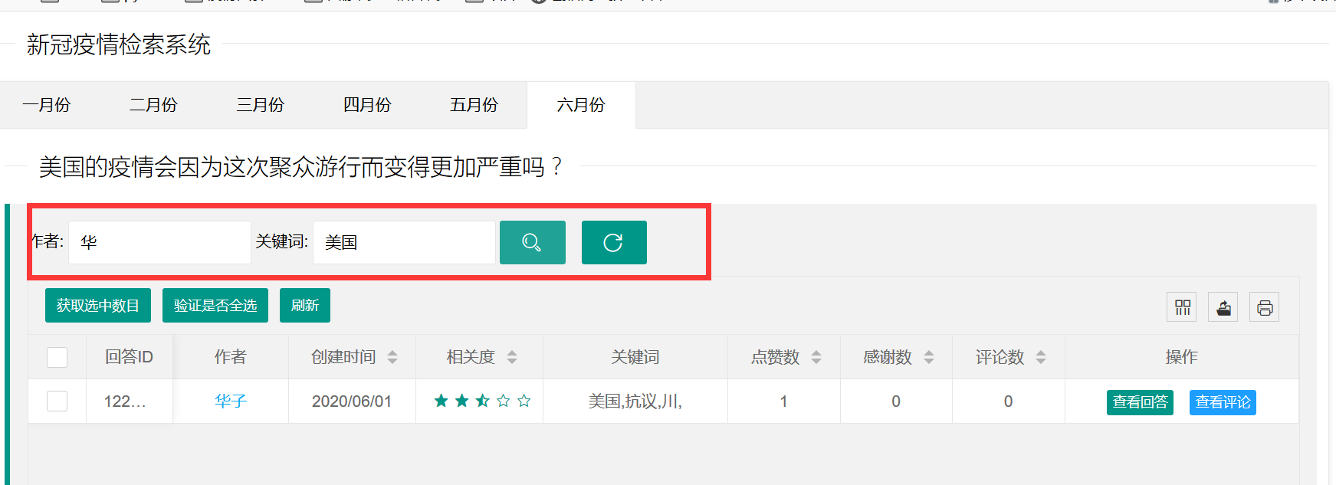

在问题搜索框中输入作者、关键词，点击【搜索】按钮，显示查询结果。且该查询支持模糊查询、精确查询、联合查询。

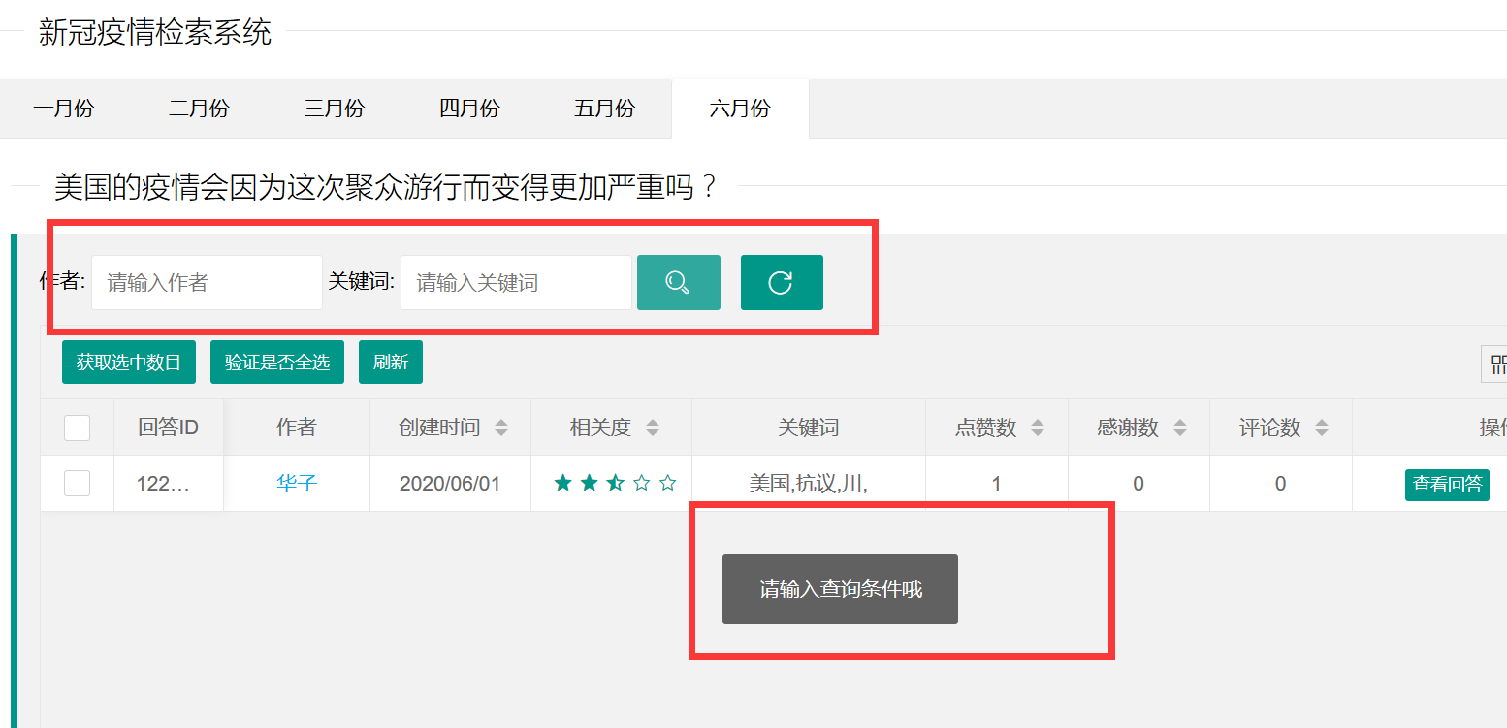

当查询条件为空，点击【查询】按钮时，提示【请输入查询条件哦】提示信息。

### 详情展示功能

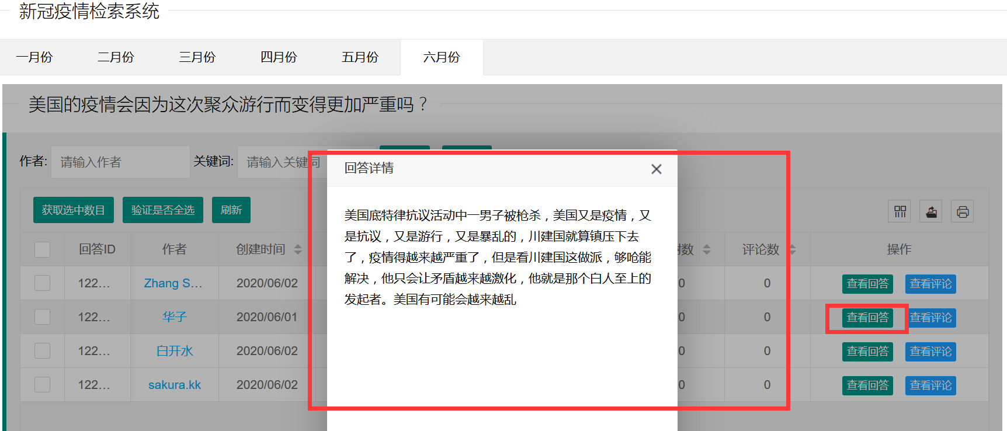

点击每条记录后的【查看回答】按钮，显示回答详情。

### 查看评论功能

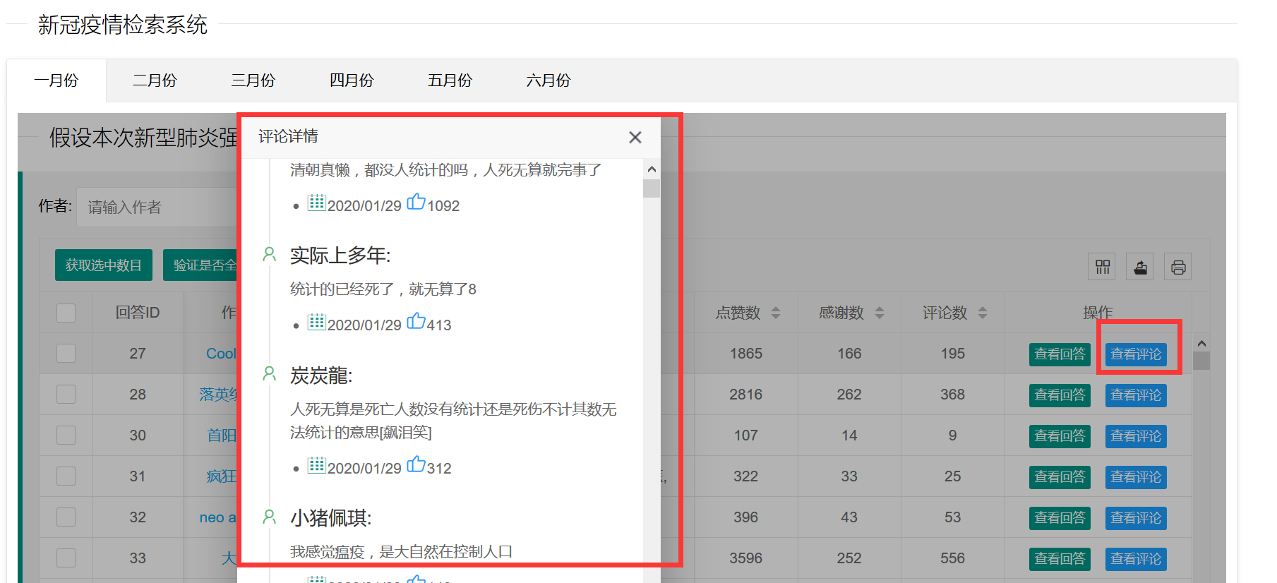

点击每个记录后面的【查看评论】按钮，显示该问题的评论信息。

### 回答检索功能

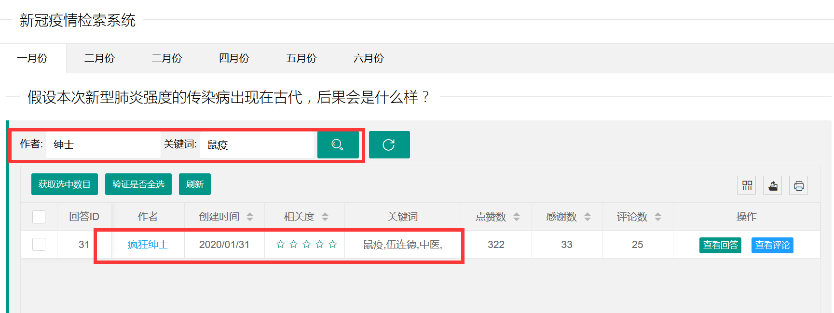

在搜索框中输入作者和关键词，点击【查询】按钮，显示查询结果，该功能支持模糊查询、精确查询、联合查询等。

### 回答重置功能

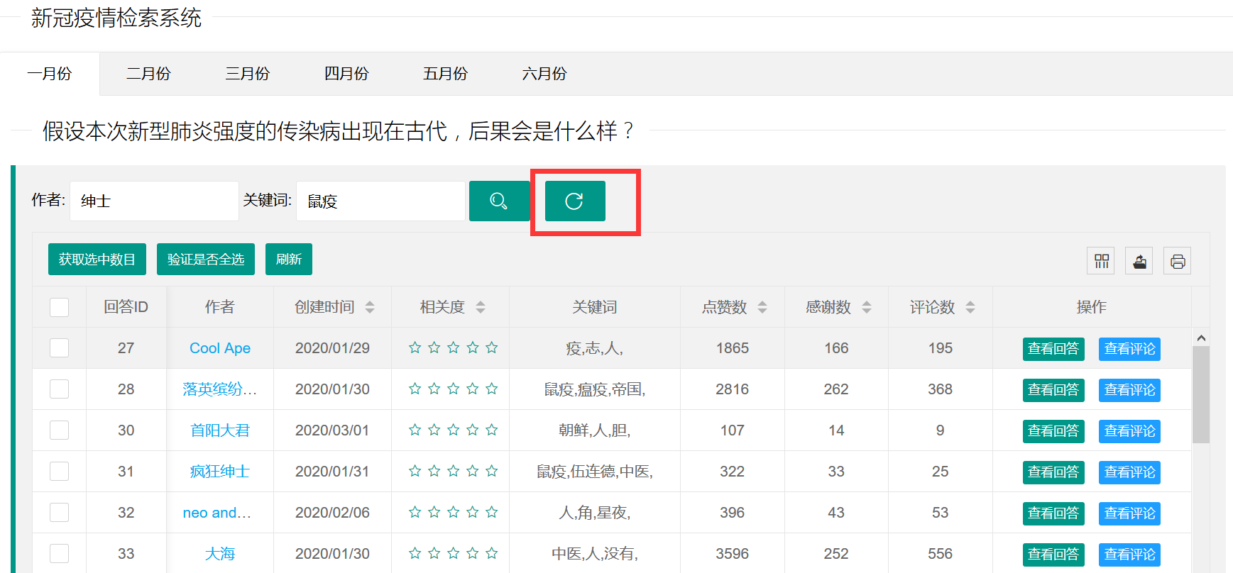

点击【重置】按钮，返回到全部回答界面。

### 获取选中数目

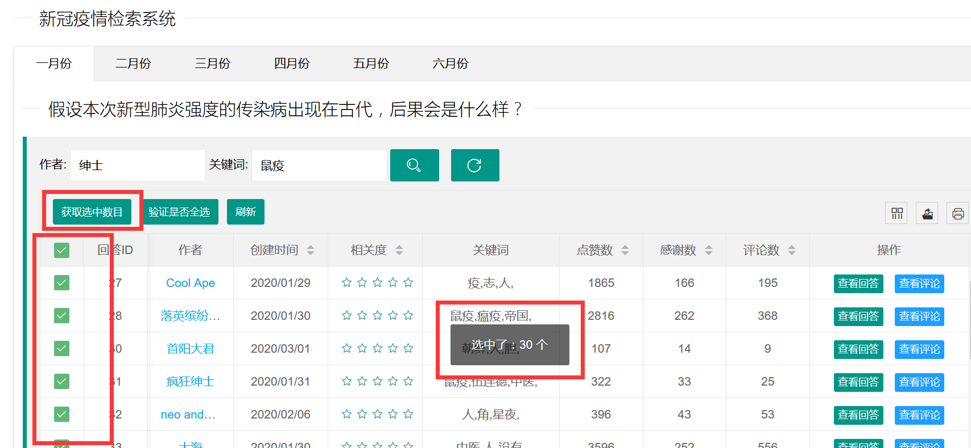

选择复选框，点击【获取选中数目】按钮，显示【选中了30个】提示信息。

### 验证是否全选

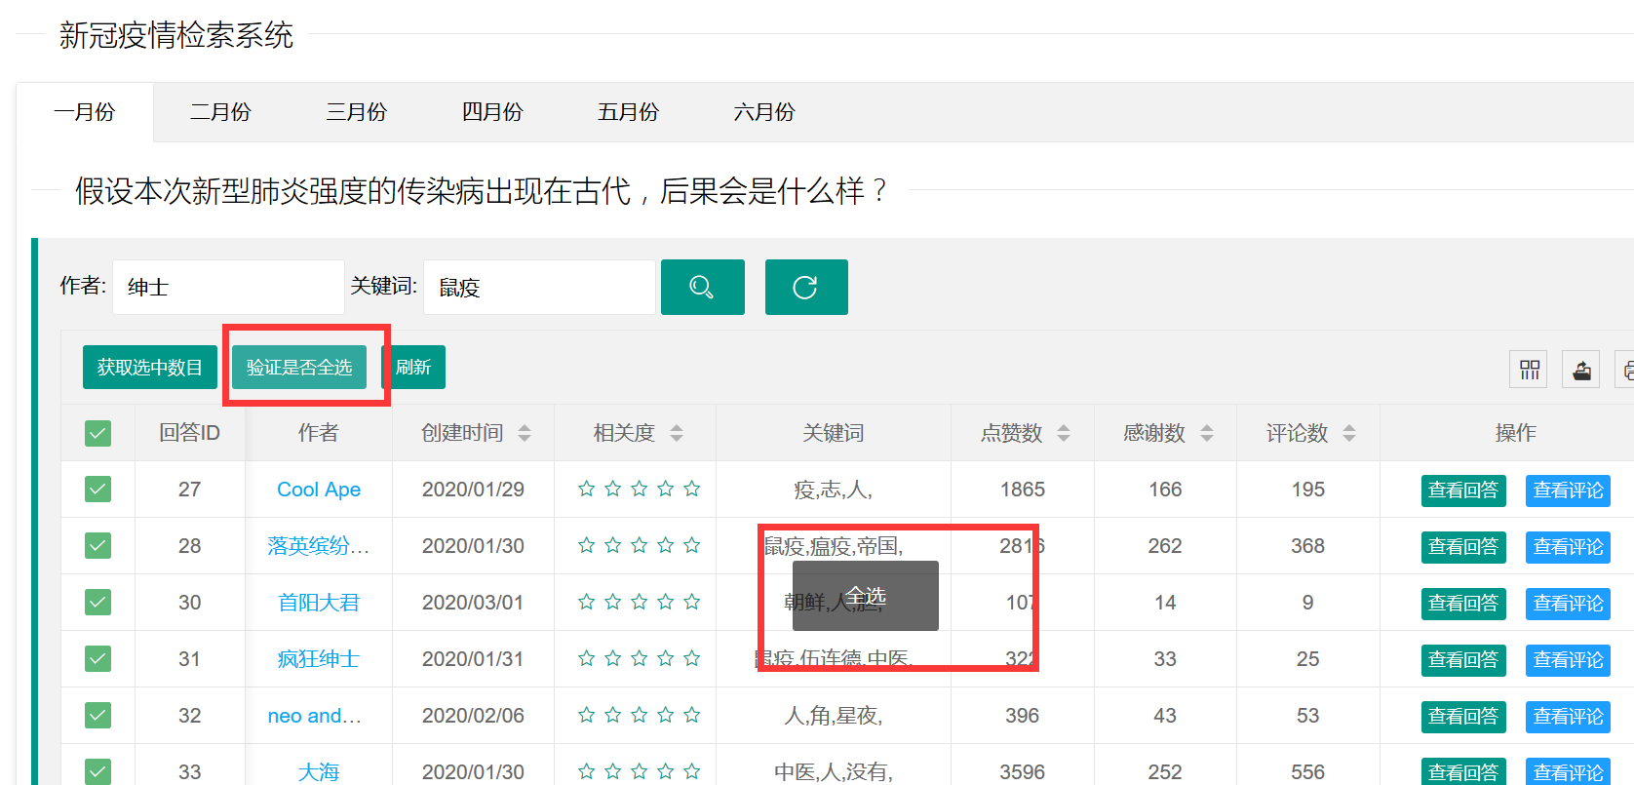

点击【验证是否全选】按钮，提示是否全选。

### 排序功能

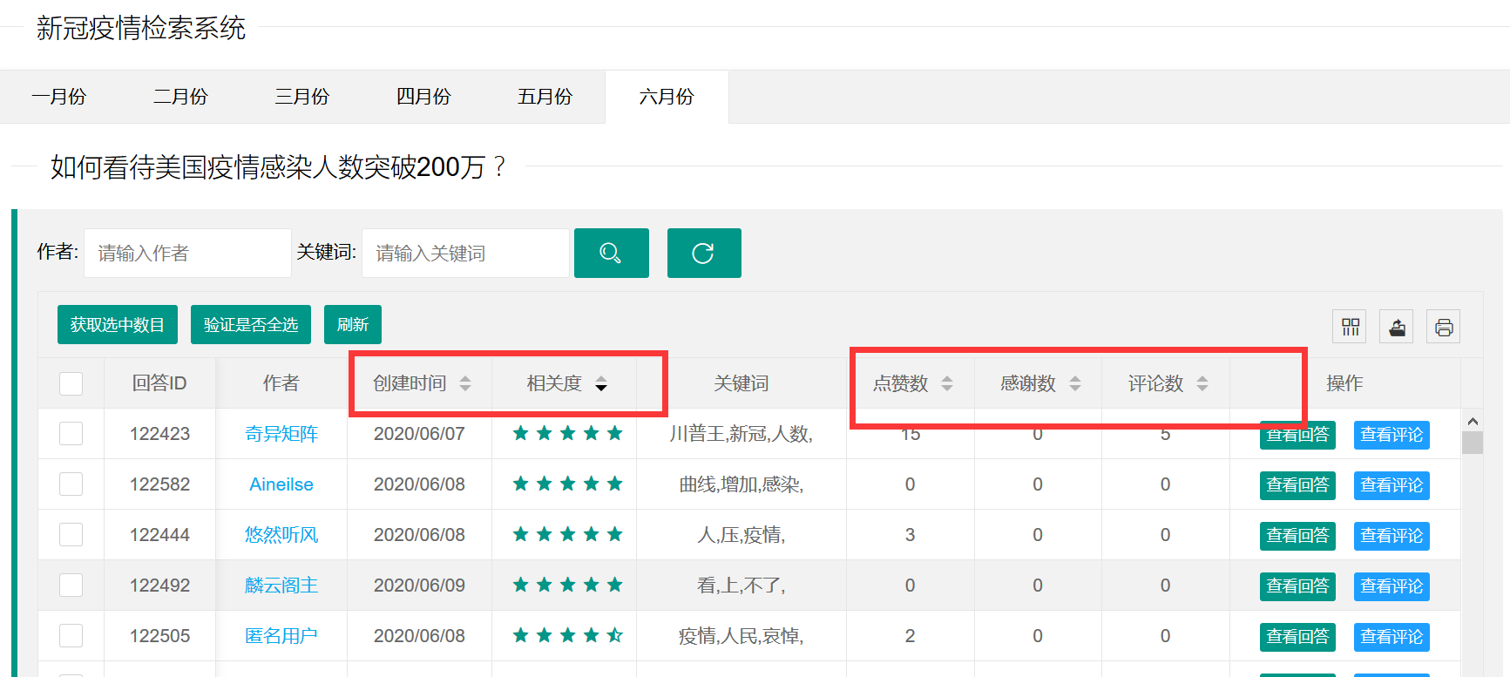

点击【创建时间】、【相关度】、【点赞数】、【感谢数】、【评论数】后的排序键，实现排序功能。

## 作者相关回答界面

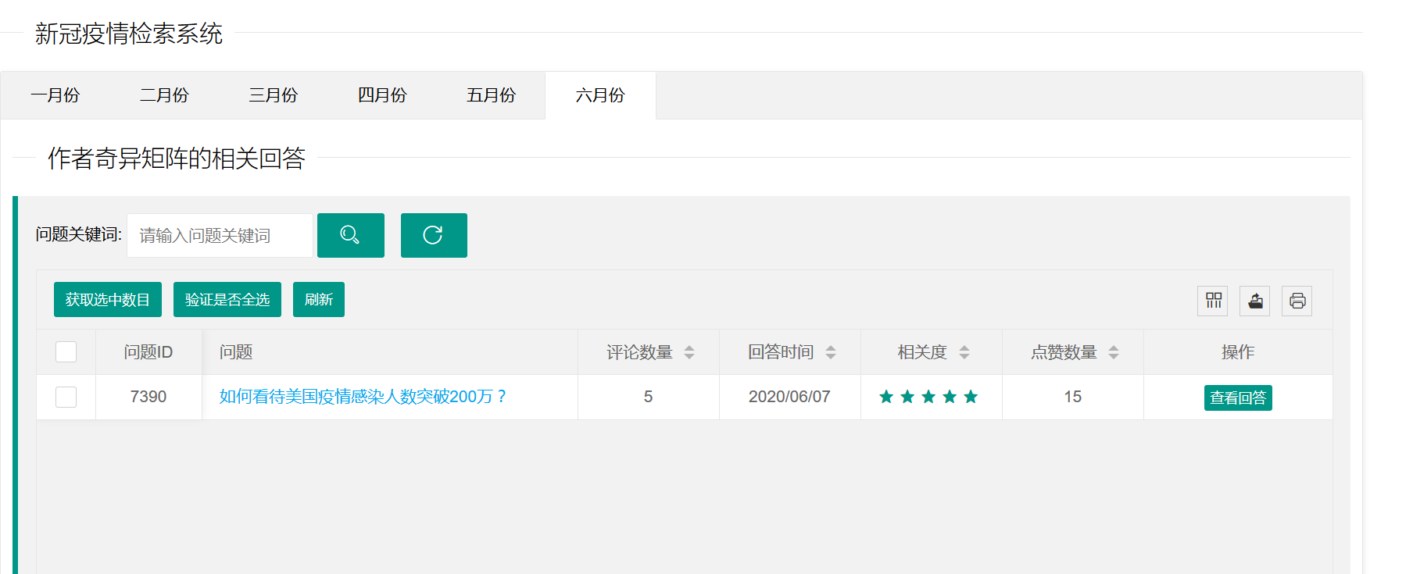

点击【作者】名字，显示该作者的其他回答界面。

### 回答检索功能

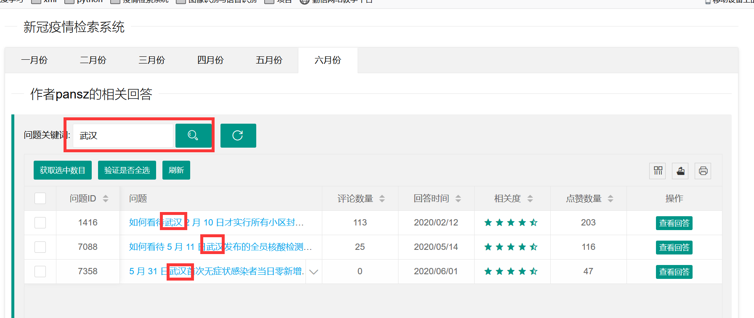在搜索框中输入关键字，点击【搜索】按钮，显示检索结果。

### 回答重置功能

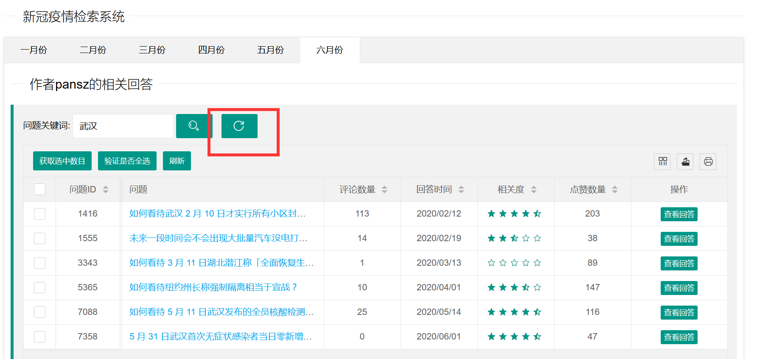

点击【重置】按钮，显示全部查询结果。

### 查看回答功能

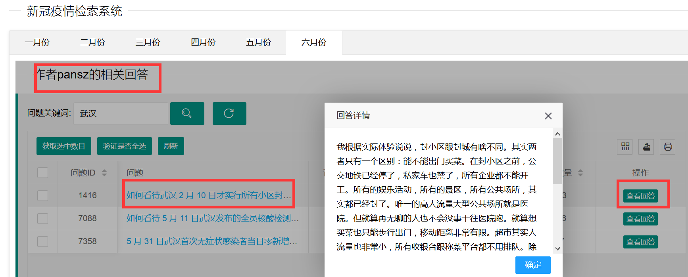

点击表格内的【查看回答】按钮，显示该作者在在该问题下的回答详情。

### 获取选中数目

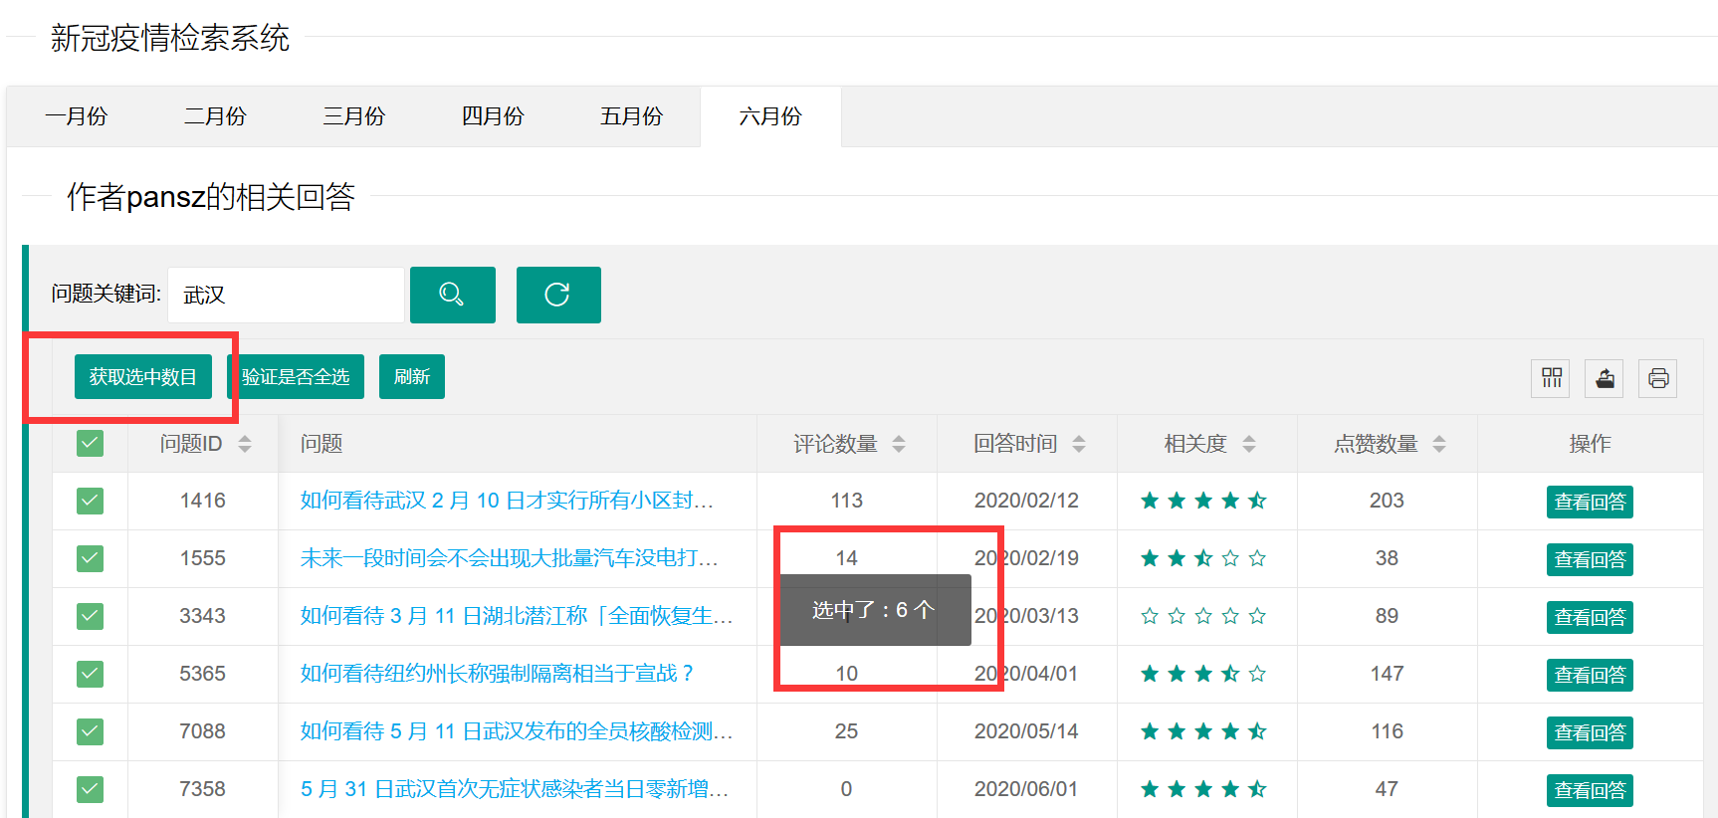

选择复选框，点击【获取选中数目】，提示【选中了6个】，提示选中数目。

### 查看是否全选

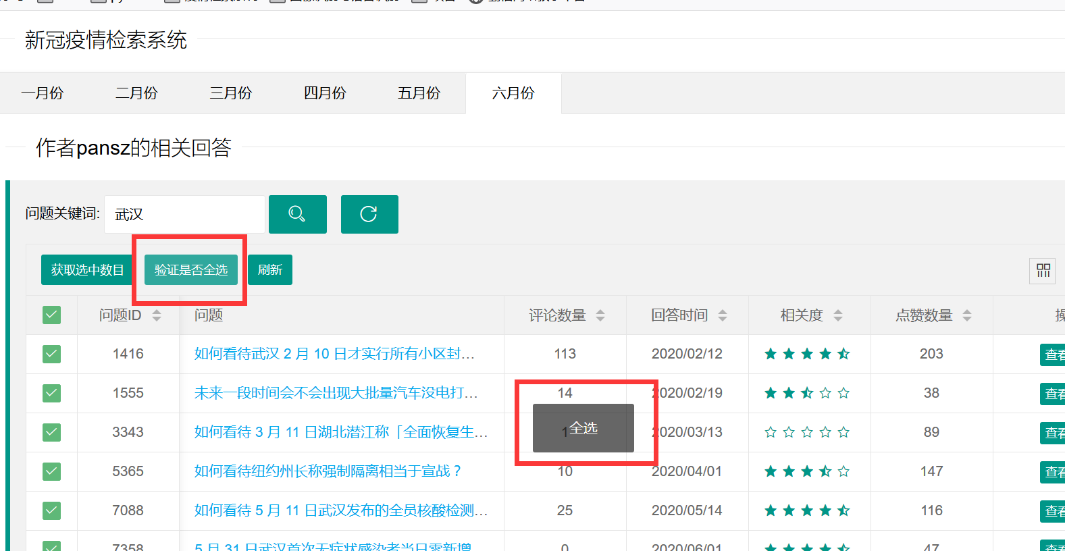

点击【验证是否全选】按钮，提示是否全选。

### 排序功能

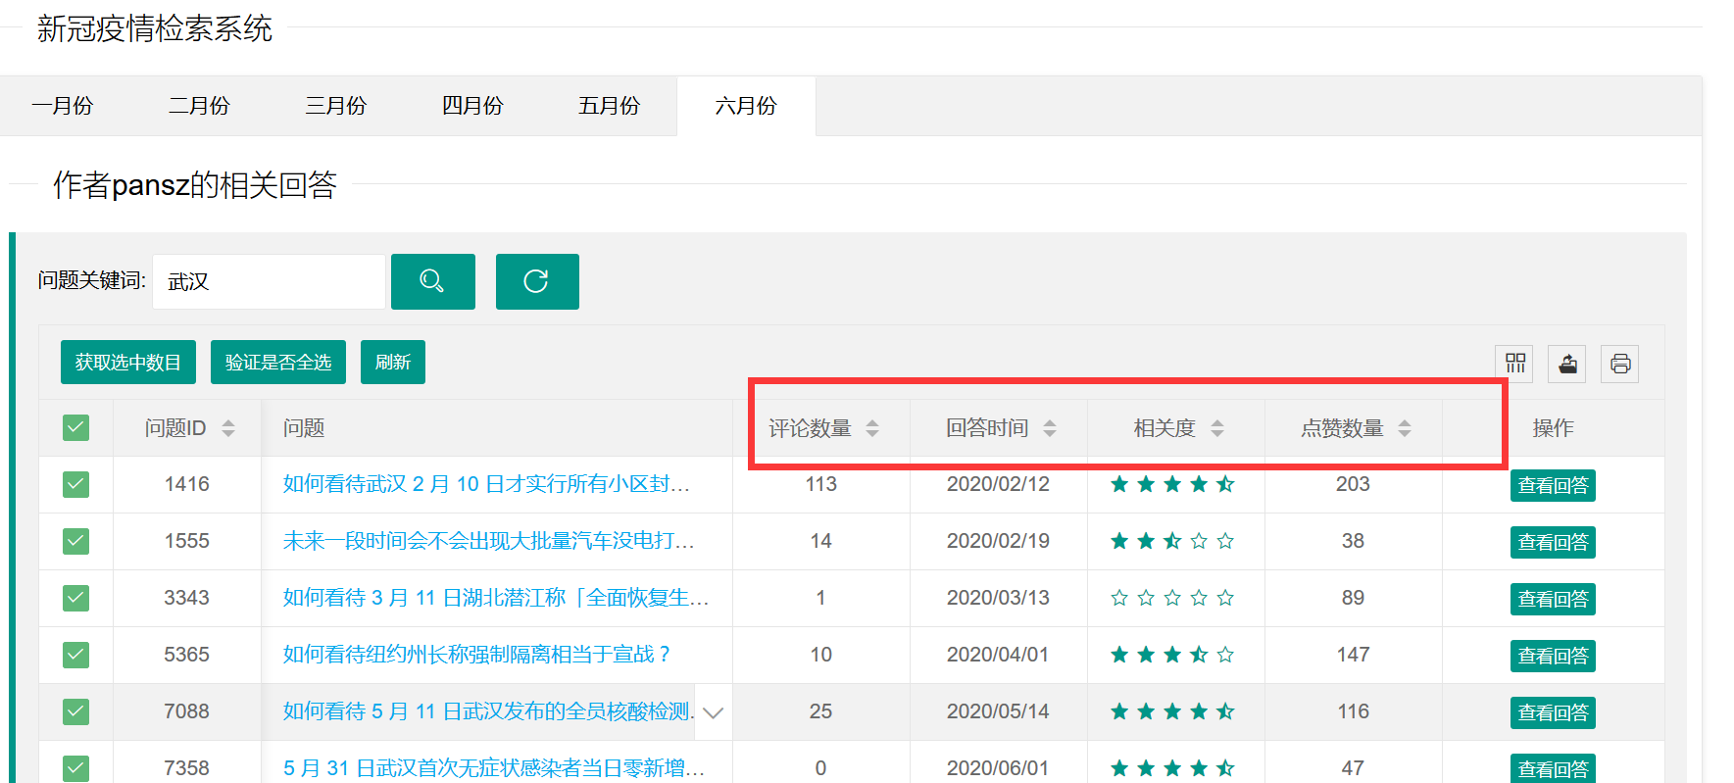

点击【评论数量】、【回答时间】、【相关度】、【点赞数量】后的排序键，可以实现排序功能。